Шлюбныя ілюзіі
Пазнаеце праўду, а праўда вызваліць вас (Ян 8:32)
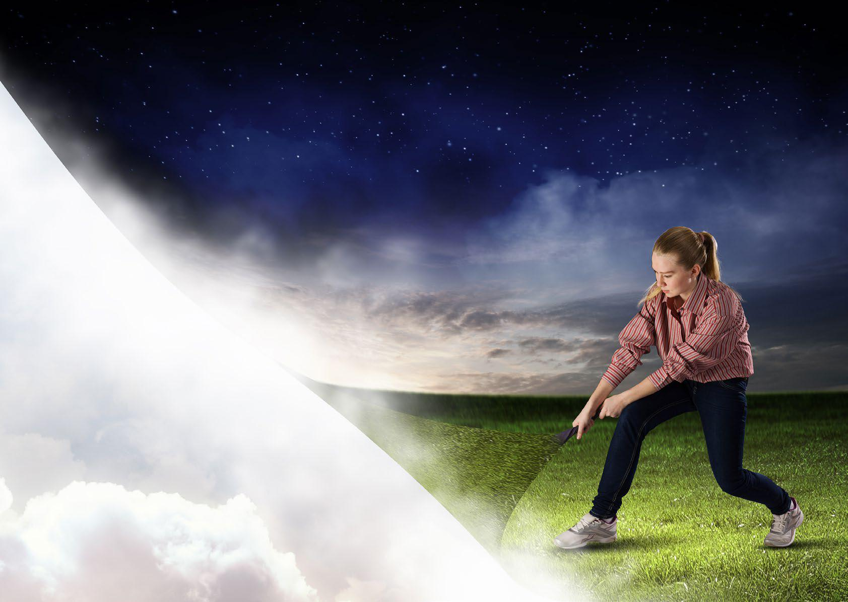
Ян Павел II калi быў спытаны аб тым, які ўрывак са Святога Пісання абраў бы асабліва важным, паказаў менавіта на тэкст, змешчаны вышэй. Праўда сапраўды здаецца чымсьці найважнейшым. Без яе ўсё становіцца ілюзорным. Што з'яўляецца супрацьлегласьцю праўды? Самая небяспечная супрацьлегласць праўды ‒ ілюзія. Тое, што відавочна не з'яўляецца рэальным, не нясе вялікай небяспекі. Сапраўды разбуральнай з'яўляецца ілюзія, якая апранаецца ў вопратку праўды, але не мае да яе ніякага дачынення. Шмат разоў у жыцці мы пазбаўляемся ад ілюзій. Адхіленне ілюзіi не азначае пазнання праўды. Аднак гэта важны крок да яе пазнання. Паспяванне (созревание – рус) азначае сярод іншага пазбаўленне ад ілюзій. Давайце паглядзім ілюзіі, якія тычацца шлюбаў, тычацца нас, якія ідуць да Бога шляхамі, прапанаванымі Рухам Экіп Нотр-Дам.
Ілюзіі звычайна маюць свой час, яны спакушаюць нас падабенствам праўды ў пэўны момант нашага жыцця. Ілюзія, з якой даволі часта сутыкаюцца маладыя шлюбы ‒ гэта чаканне таго, што эмацыйныя адносіны ў шлюбе будуць такімі ж (такімі ж гарачымі), як і ў найлепшым перыядзе заляцання (ухаживания – рус). Не будуць. Гэта ілюзія. Не будуць па многіх прычынах. Некаторыя з іх можна утаймаваць (обуздать – рус), іншыя непазбежна звязаны са зменамі, якія адбываюцца ў нас. Пасля заключэння сакрамэнтальнага шлюбу мы ўступаем у зусім іншыя адносіны. Магчыма, мы не ўсведамляем гэтага, але з'яўляецца ў нас, дзесьці глыбока ў нашым сэрцы, перакананне ў тым, што мой муж, мая жонка належыць мне, яна сапраўды мая, мой. У гэтым ёсць дробка праўды.
Бо тое, што нас яднае, гэта назаўсёды. Гэта перакананне робіць тое, што ў нашых адносінах, калі мы выказваем свае патрэбы, узнікае такая думка: гэта нам належыць. Гэтая думка мае пэўнае абгрунтаванне. На жаль, значна радзей у нас паяўляецца рэфлексія (прим. простыми словами, рефлексия – это обращение человека внутрь себя, анализ своего состояния (самоанализ, «самокопание»), мыслей, поступков, собственных ошибок, который основан на полученных знаниях и опыте), якая адносіцца да задавальнення патрэб і жаданняў нашага сужэнца. Часам непрыкметна ў нашай любові з'яўляецца нейкі элемент абмену. Ты мне, тады я табе. Такое стаўленне не спрыяе адносінам эмацыянальным.

Мы ўсе рэагуем аднолькава. Падарунак мае найбольшую каштоўнасць, калі мы чакаем яго. Калі мы яго атрымліваем і распакоўваем ‒ наша радасць дасягае зеніту. Калі мы зазіраем унутр, і таямніца перастае ёю быць ‒ нашы эмоцыі звычайна павольна згасаюць. У гэты момант хацелася б прывесці словы Хрыста: Не так будзе ў вас. Правільным адказам на пераход парога шлюбу, які дае нам магчымасць кахаць пастаянным свежым каханнем ‒ гэта праца спазнаць і адкрыць для сябе тое, што радуе нашу жонку, нашага мужа.
Гэта заўважыў ксёндз Кафарель. Ён выказаў гэта вельмі выразна. На пытанне аб тым, што з'яўляецца крыніцай шлюбнага кахання ён адказаў: ...адна рэч мне здаецца істотнай, найважнейшай: ўзаемнае пазнанне. Кожны з сужэнцаў павінен умець даверыць іншаму свае пачуцці, думкі і жаданні, расчараванні, пакуты і радасці, а таксама прыняць у сваім сэрцы тое, што іншы распавядае яму пра сябе. Гэтая ўзаемнасць, гэты абмен у дыялогу нараджае глыбокае паразуменне, неабходнае для жыцця і для росту кахання. Там, дзе не шукаюць ўзаемнага пазнання, каханне не пратрымаецца доўга.
Гэта назіранне кс. Кафарэля, у прыватнасці, выказвае пацвярджэнне дыялогу ў прысутнасці Пана, які Рух «END» прапануе кожнай пары. Мэтай практыкi «Сядзем разам» з'яўляецца, апроч іншага, ўзаемнае пазнанне, найважнейшым выразам якога з'яўляецца адкрыццё перад сужэнцам свайго інтэр'еру, сваёй душы, самага асабістага і далікатнага. Мэта складаецца ў тым, каб выслухаць, што ён хоча сказаць нам пра сябе, прыкладаючы намаганні, каб зразумець. Мужчыны не створаны да прызнання, і яны часта не ўмеюць слухаць. Яны жывуць мэтанакіравана. Ад аднаго задання да другога. Ім можа быць цяжка ўступіць у глыбокі дыялог. Аднак варта прыкласці намаганні, каб зрабіць дыялог прасторай для ўзаемнага пазнання.
Другая ілюзія, вельмі падобная на першую, заключаецца ў тым, што шлюб апраўдае ўсе нашы самыя глыбокія чаканні. Гэтая ілюзія можа час ад часу з'яўляцца ў нашым жыцці, непазбежна прыводзячы нас у стан смутку.
Вось урывак з размовы ксяндза Кафарэля з замужняй жанчынай, якая чакае ад мужа чагосьці, чаго ён даць не можа: абсалютнага кахання і абсалютнага шчасця. (...) Што тычыцца мяне, то я не сумняваюся, што гэты голад абсалюту ўпісаны ў прыроду чалавека жаданнем Бога... Няхай Панi знойдзе Бога і Яму аддасца, і ваша шлюбнае жыццё зменіцца. Не будзе больш Панi жанчынай, якая па-ранейшаму незадаволена іншымі (і сабой), якая сама не ведае чаго хоча. (...) У пачатку нашага шлюбу Панi адчувала сябе задаволенай. Гэта азначае, што Панi тады было дастаткова бясконцага кахання, дакладней, што тое зусім новае каханне, якое з'явілася ў жыцці Панi, прынесла новую і вялікую радасць. У гэтым зачараванні, дрымотнае ў Панi жаданне бясконцасці не давала пра сябе ведаць. Неўзабаве, аднак, абудзілаcя і развілаcя. Не пад уплывам расчаравання, як Панi думае, але дзякуючы самаму каханню мужа. Таму замест таго, каб вінаваціць яго, няхай Панi благаславіць яго за тое, што ён абудзіў у душы Панi гэтую глыбіню і што з гэтага часу нічога акрамя Бога, не можа прынесці Панi спаўнення».
Глыбіня гэтага выказвання кс. Кафарэля выяўляецца не толькі ў гэтым, у рэшце рэшт, цалкам відавочным зацвярджэнні, што смагу бясконцасці можа задаволіць толькі Бог. Кафарэль адзначае, што каханне яе мужа стала шляхам жанчыны да Бога. Чаго яшчэ большага мы можам чакаць ад шлюбу, ад нашых сужэнцаў?

Яшчэ адна ілюзія, якая мучыць сужэнцаў, звязана з бацькоўствам. Гэта выяўляецца праз неспакой аб тым, цi мы зможам добра выхоўваць сваіх дзяцей. Iлюзіяй ёсць перакананне, што мы не зробім памылак у выхаванні дзяцей. Іншая ілюзія заключаецца ў тым, што мы забяспечым ім ідэальныя ўмовы для развіцця. Мы зробім памылкі! Мы не ведаем, якія гэтыя ідэальныя ўмовы для развіцця! Сёння з пункту гледжання амаль 40 гадоў нашага шлюбу мы бачым некаторыя памылкі вельмі ясна, якiя здзейснілі. Асабіста я б моцна змяніў сваё стаўленне. Я б выкарыстаў інакш той час, які быў дадзены мне. Зразумела, справа не ў тым, каб без бою прымаць памылкі. Мы можам шмат зрабіць, каб забяспечыць сваім дзецям неабходныя ўмовы для сталення (взросления – рус). Аднак нельга адарвацца ад таго, хто мы ёсць, ад нашай гісторыі і ад таго, як нас выхоўвалі бацькі. І звычайна мы не такі ідэальны падарунак. І ўсё ж мы пагодзімся, што менавіта мы, бацькі, адносіны паміж намі, з'яўляюцца самым важным падарункам, які атрымліваюць нашы дзеці. Аднак ніхто не вызначаны канчаткова сваім мінулым. Доказаў гэтаму нямала. Вы можаце шмат што змяніць у сваім жыцці, дзякуючы прыкладзеным намаганням.
Вільфрыд Сціннісэн у цудоўнай кнізе пра св. Тэрэзу з Лізьё «Простая дарога да святасці», піша так: Псіхічна паранены чалавек не асуджаны на няўдалае жыццё. Тэрэза выбрала сваю будучыню шляхам свабоднага і адказнага рашэння. Яна ўзяла на сябе адказнасць за свой лёс. Яна не дазваляла выклікаць у яе душэўныя парывы, недамаганні. Яна хацела нешта зрабіць са сваім жыццём і ператварыла гэтую волю ў дзеянне. Яна свядома адкрылася Богу і чэрпала ў гэтых любоўных адносінах сілы, каб супрацьстаяць усім дэструктыўным схільнасцям уласнай псіхікі.
Жыццё нашых дзяцей можа быць нашмат больш паспяховым, чым наша, не дзякуючы нам, а нягледзячы на нас. Калі б мы паспрабавалі адказаць, што самае галоўнае ў выхаванні, тады паўторым гэта яшчэ раз: гэта наша любоў і любоў, накіраваная на нашых дзяцей. Задача гэта ніколі не сканчаецца. Гэта не сканчаецца, нават калі дзеці пакідаюць наш дом. Да канца нашага жыцця мы павінны быць для іх знакам, правадніком не праз парады і ўказанні, а праз нашы ўзаемаадносіны. Яны павінны ўбачыць, што мы на самой справе любім. Гэтай задачы падпарадкавана ўвесь харызмат END.

Вера ў Божую ўсемагутнасць ‒ гэта таксама ілюзія. Гэта прапанова можа падацца блюзнерствам. І ўсё ж! Бог усемагутны, але адно сужабмяжоўвае Яго ‒ наша свабодная воля. Мы заўсёды можам пайсці сваім шляхам, ігнаруючы Яго прапановы. І, на жаль, мы гэта робім. Адказам Руху END на нашу слабасць з'яўляецца, між іншым, правілы жыцця і рэкалекцыi.
Між тым мы ведаем, як цяжка ўсталяваць правіла жыцця, як складана яго выконваць і як лёгка мы пра яго забываемся. Калі мы молімся, молячы Бога аб дапамозе, мы часам просім Яго зрабіць нешта без нас і як бы нават супраць нас. Мы вельмі дапамагаем адзін аднаму, калі на сустрэчы экiпы дзелімся правіламі жыцця, калі гаворым як пра поспех, так і пра цяжкасці ў яго рэалізацыі. Гэтая ілюзія мае свой люстраны адбітак (зеркальное отражение – рус) ў празмернай ўпэўненасці ў нашых велізарных магчымасцях. Бываюць выпадкі, калі ёсць перакананасць і нават упэўненасць, што мы зробім ГЭТА, забываючы, што нам заўсёды патрэбна Божая дапамога.
Словы Хрыста «нічога не можаце зрабіць без мяне» заўсёды павінны гучаць у нашых вушах. Гэта заўвага адносіцца і да шлюбу, магчыма, нават канкрэтна да шлюбу. Вось чаму мы пачынаем сваю практыку «Сядзем разам» з малітваў, пакорна просячы дароў Духа Святога, каб усё, што адбываецца ў нашым жыцці, было падтрымана Божай ласкай.
Напэўна, ёсць шмат іншых ілюзій, якія кранаюць шлюбы. Часам гэта ілюзіі, як мы б сказалі, «асабістыя», гэта значыць тыя, якія з'яўляюцца толькі нашай гісторыяй. Часам гэта даволі распаўсюджаныя ілюзіі накшталт згаданых вышэй. Аднак заўсёды варта назіраць за нашым жыццём, каб даведацца праўду.
Але ці ёсць што-небудзь, што, безумоўна, не з'яўляецца ілюзіяй? Божая любоў да нас ‒ гэта не ілюзія. Вялікае жаданне Бога, каб мы былі шчаслівымі, хаця і не абавязкова адразу. Мы часта гэтага не бачым. Мы забываемся, што «няма большай любові, чым калі хтосьці аддае жыццё за сяброў сваіх». (Ян 15, 13) Насколькі мы паважаем тых, хто аддаў жыццё за свабоду нашай радзімы. Хрыстос аддаў жыццё, каб мы маглі мець радзіму наогул. Радзіма, якая будзе вольная ад усіх клопатаў. Як Божая любоў выяўляецца ў нашым паўсядзённым жыцці? Перш за ўсё ў тым, што мы ахрышчаны, што мы ‒ хрысціяне. У тым, што Хрыстос уваходзіць у наша жыццё ў сакрамэнце шлюбу. Ад нас залежыць, ці будзем мы выкарыстоўваць гэты дар. Выкарыстанне гэтага дара патрабуе ад нас намаганняў і ўзаемадапамогі. Мы не адны, мы не павінны быць адны. Наш сужэнец дапамагае нам.
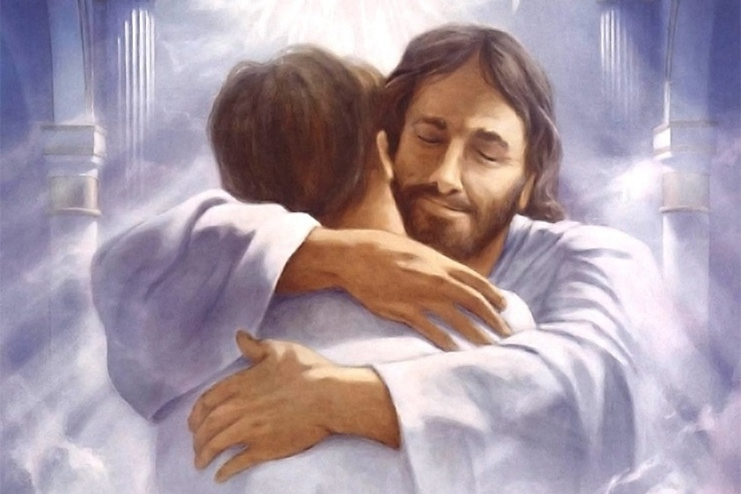
Містык Аліцыя Лянчэўска чула такія словы, сказаныя Хрыстом: цi не ведаеш, што я чакаю таго, што я шчаслівы, калі мае дзеці бегаюць да мяне са сваімі клопатамі? Гэта падабаецца кожнаму бацьку. Наколькі больш мне хочацца такога дзіцячага даручэння. О наколькi больш я хачу абняць і суцешыць. ... Вось чаму Я пастаянна назіраю за вамі і даглядаю за вамі, і хачу весці і накіроўваць вас. Мне не трэба гэта ўскладняць. Трэба пытаць, прасіць, давяраць.
(Аліцыя Лянчэўска, Духоўны дзённік)
Павел Куколовiч

